Atividade tipo S - Divisões

Bom dia 6º ano.
Lembrando que conforme combinado na Cartilha Covid 19, assembleia com alunos e reunião com pais, as atividades diariamente serão dadas em dois tipos:
- Atividade tipo S (Síncrona): Os alunos que receberão atendimento direto do professor, seja na Escola (presencialmente), seja em casa (de forma on-line).
- Atividade tipo A (Assíncrona): Para essa atividade, os alunos não serão assistidos pelo(a) professor(a) durante a realização. Essa atividade será realizada, pelo aluno, em casa.
Para demais dúvidas, entre no seu e-mail e verifique o comunicado enviado em 31/10 ou na Cartilha Covid - 19.
Portanto:
- Em 03/11, esta atividade TIPO S deve ser resolvida pelos alunos que não voltarão às aulas presenciais e que hoje está no dia de aula não presencial da escala, recebendo o atendimento do professor por videoconferência. Enquanto isso, o grupo de alunos que voltará às aulas presenciais estará fazendo a atividade tipo A sem o atendimento do professor.
- Em 04/11, o grupo de alunos que voltará às aulas presenciais fará esta mesma atividade TIPO S na escola, enquanto o outro grupo estará fazendo a atividade Tipo A em casa.

Divisões exatas
Vamos retomar o estudo da divisão de números naturais.
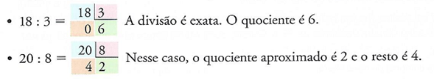
Queremos calcular, com a maior precisão possível, os seguintes quocientes:

Podemos obter um quociente mais preciso (com o resto 0), se continuarmos a divisão. Para isso:
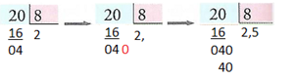
Atividade complementar 1 e 2:
1) Calcule os quocientes de:
75 : 4
18104 : 125

2) Continue calculando os quocientes:
a) 11: 50
b) 1637:20
c) 12647 : 100
d) 2 : 25
e) 316 : 5
f) 749 : 80

Referência:
IEZZI, G; DOLCE, O; MACHADO, A. Matemática e realidade. Ensino fundamental. 6º ano.Ed. Atual. São Paulo, 2013.

